MNRAS 488, 3884–3895 (2019) doi:10.1093/mnras/stz1867
Publikacja z wczesnym dostępem 2019 July 31

Obserwacje plam słonecznych przez Charlesa Malaperta w latach 1618-1626: kluczowe dane do zrozumienia aktywności słonecznej przed Minimum Maundera
V.M.S. Carrasco ,^{1,2‹} M.C. Gallego ,^{1,2} J. Villalba A´ lvarez³ oraz J.M. Vaquero ^{2,4}
1Departament Fizyki, Uniwersytet Estremadura, E-06071 Badajoz, Hiszpania
2Instytut Badań Wody, Zmian Klimatycznych i Samowystarczalności (IACYS), Uniwersytet Estremadura, E-06006 Badajoz, Hiszpania
3Departament Nauk Starożytnych, Uniwersytet Estremadura, E-10071 Ca´ceres, Hiszpania
4Departament Fizyki, Uniwersytet Estremadura, E-06800 Me´rida, Hiszpania

Zaakceptowano 27 czerwca 2019. Otrzymano 26 czerwca 2019; w formie oryginalnej z 30 maja 2019

ABSTRAKT
Przedstawiona jest rewizja z obserwacji plam słonecznych przeprowadzonych przez Charlesa Malaperta od 1618r. do 1626r., badając kilka dokumentalnych źródeł, do których zaliczają się owe obserwacje. Zrewidowane sprawozdanie liczby grup dla tamtego okresu zarejestrowanych przez Malaperta ukazuje nowe informacje, niedostępne w dotychczasowej bazie danych grup plam słonecznych. Średni poziom aktywnośći słonecznej obliczony ze zrewidowanych akt Malaperta jest prawie 1/3 większy niż ten obliczony z jego rejestrów, które były częścią dotychczasowej bazy danych grup. Porównanie obserwacji plam słonecznych przeprowadzonych przez Malaperta i innych ówczesnych astronomów pod względem liczby zarejestrowanych grup i pozycji plam słonecznych na dysku słonecznym wskazuje na zgodność. Malapert podkreślał, że rejestrował tylko jedną grupę plam słonecznych w każdym rysunku przedstawionym w „Austriaca Sidera Heliocyclia” (źródło dokumentalne, które zawiera większość danych dotyczących plam słonecznych zarejestrowanych przez Malaperta), aczkolwiek czasami obserwował kilka grup. Zatem, obliczenia plam słonecznych otrzymane w tej pracy Malaperta przedstawiają niższą granicę poziomu aktywności słonecznej odpowiadającego tym rejestrom.
Kluczowe słowa: astronomiczne bazy danych: różne- Słońce: aktywność-plamy słoneczne

WPROWADZENIE
Liczba plam słonecznych jest najczęściej używanym wskaźnikiem do opisywania długotrwałej zmienności aktywności słonecznej (Vaquero 2007; Usoskin 2017). Ten wskaźnik jest obliczany z danych plam słonecznych dostępnych przez ostatnie 400 lat, odpowiadających erze teleskopowej (Hoyt i Schatten 1998; Clette i in. 2014). Kilka niedawnych badań wykryło problem w obu historycznych rejestrach dotyczących plac słonecznych oraz w metodach wykorzystanych do rekonstrukcji liczby plam słonecznych (Clette i in. 2014; Carrasco, Villalba A´ lvarez i Vaquero 2015). Zatem, nowa zrewizowana kolekcja liczby grup plam słonecznych (Vaquero i inl. 2016) i kilka nowych serii plam słonecznych (Clette i Lefe`vre 2016; Lockwood i in. 2016; Svalgaard i Schatten 2016; Usoskin i in. 2016; Chatzistergos i in.. 2017; Willamo, Usoskin i Kovaltsov 2017) zostały opublikowane w celu rozwiązania tych problemów. W ostatnim czasie, Mun˜oz-Jaramillo i Vaquero (2019) pokazali jak trudno jest połączyć współczesne obserwacje plam słonecznych z danymi historycznymi wskutek znikomego czasowego opracowania plam słonecznych w ciągu pierwszych dwóch wieków ery teleskopowej. Obecnie, Społeczność Liczby Plam Słonecznych stara się udoskonalić bazy danych dotyczące grup plam słonecznych, oraz dotrzeć do szeroko akceptowanej wersji wskaźnika plam słonecznych.

^{y} E-mail: vmscarrasco@unex.es

W ostatnim czasie, Carrasco i in.. (2019) udowodnili, że Charles Malapert czasami rejestrował kilka grup plam słonecznych jako tylko jedną grupę reprezentacyjną. Jako kontynuacja tej pracy, analizujemy tuatj obserwacje plam słonecznych Malaperta podczas pierwszego kwartału XVII wieku (Malapert 1620, 1633; Scheiner 1630). Główne źródło dokumentalne, w którym znajduje się większość obserwacji plam słonecznych przeprowadzonych przez Malaperta, „Austariaca Sidera Heliocyclia” (Malapert 1633), zostało opublikowane 3 lata po „Rosa Ursina” (Scheiner 1630), uważanym za jeden z najbardziej dokładnych przeglądów dotyczących plam słonecznych w tamtych czasach (Vaquero i Va´zquez 2009). Ponadto, Scheiner (1630) udzielił obserwacji plam słonecznych Malaperta z 1624r. i 1625r., które nie są włączone do ostatnich baz danych plam słonecznych (Hoyt i Schatten 1998; Vaquero i in. 2016). Malapert był, wraz z Christophem Scheinerem (Daxecker 2004, 2005), najbardziej aktywnym obserwatorem plam słonecznych w swoich czasach (Vaquero i in. 2016). Obserwacje plam słonecznych Malaperta są obiektem specjalnego zainteresowania z powodu znikomego czasowego opracowania plam słoneczych w tym okresie. Ponadto, według Vaquero i in. (2016), Malapert był jedynym obserwatorem przez ok. 60% dni, kiedy rejestrował obserwacje. Rys. 1 pokazuje liczbę grup plam słonecznych zarejestrowaną przez wszystkich obserwatorów podczas lat 1618-1626 uzyskaną od Vaquero i in. (2016). Na rysunku można zobaczyć, że pomimo dostępności obserwacji plam słonecznych dla każdego roku z tamtego okresu, kształt 11-letniego
ⓍC 2019 The Author(s)

Opublikowane przez Prasę Uniwersytetu Oksfordzkiego w imienu Królewskiego Towarzystwa Astronomicznego
Pobrano z https://academic.oup.com/mnras/article-abstract/488/3/3884/5542240 przez gość, 6 sierpnia 2019
Pobrano z https://academic.oup.com/mnras/article-abstract/488/3/3884/5542240 przez gość, 6 sierpnia 2019

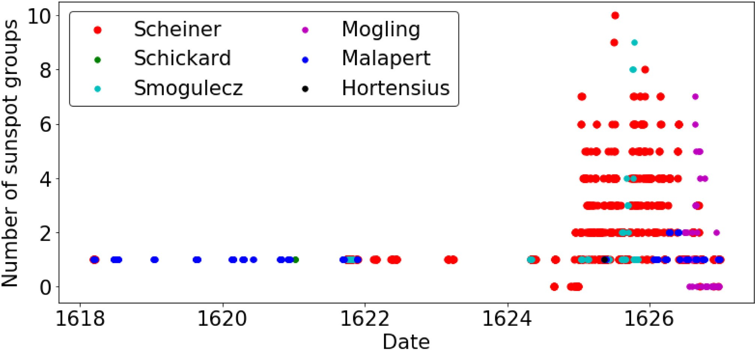
Liczba grup plam słonecznych
Data

Rysunek 1. Daily number of sunspot groups recorded by all the observers available in the group data base of Vaquero et al. (2016) during the period 1618–1626.

cyklu słonecznego nie jest jasny, ponieważ dzienna liczba grup plam słonecznych zarejestrowanych od 1618r. do końca 1624r. była zawsze równa jeden. Ten okres jest bardzo ważny dla powstrzymania modeli od zmiany dynama słonecznego pomiędzy regularnym trybem cyklicznym i wielkim-minimum. (Vaquero i in. 2011). Notujemy, że obserwacje plam społecznych przeprowadzone przez Malaperta, były wcześniej analizowane przez Hoyta i Schattena (1998) oraz Neuha¨usera i Neuha¨usera (2016), oraz Vaquero i in. (2016) zawierają te same obserwacje plam słonecznych Malaperta co Hoyt i Schatten (1998). Jednak, w tej pracy, przeprowadziliśmy rewizję tych ważnych historycznych danych po przetłumaczeniu oryginalnej łaciny, w tym rejestrów plam słonecznych stworzonych przez Malaperta w 1624r. i w pierwszym kwartale 1625r., które nie były wcześniej analizowane.
Pobrano z https://academic.oup.com/mnras/article-abstract/488/3/3884/5542240 przez gość, 6 sierpnia 2019
Ta praca jest częścią próby poprawienia aktualnych problemów baz danych grup plam słonecznych. Jej celem jest przeprowadzenie analizy aktów plam słonecznych sporządzonych przez Malaperta w okresie 1618-1626r. Oryginalne teksty, wraz z tłumaczeniami i nowymi obliczeniami liczby grup są dostępne na stronie internetowej Historycznego Archiwum Obserwacji Plam Słonecznych (HASO; http://haso.unex.es). Sekcja 2. jest poświęcona ogólnym informacjom dotyczącym Charlesa Malaperta. Prezentujemy metodę obserwacji i dane zarejestrowane przez Malaperta odpowiednio w Sekcji 3. i 4. Omawiamy i analizujemy wyniki w Sekcji 5. i prezentujemy wnioski w Sekcji 6

C HARLES MALAPERT
Charles Malapert urodził się w Mons (Południowa Holandia, pod Rzymsko-katolickim Królem Hiszpanii, dzisiejsza Belgia) w 1581r. (Quignon 1930; Bloemendal i Norland 2013). Wstąpił do zakonu Jezuitów w 1600r., i zaczął uczyć matematyki i filozofii w Mons. Po nauczaniu w Lorraine i Kaliszu, został wysłany do Douai w 1617r., by zostać profesorem na Uniwersytecie Douai. Pod koniec lat 20., Malapert został rektorem Arrasu (Francja). Zmarł w Vitorii (Hiszpania) w 1630r. podczas podróży do Madrytu, aby nauczać matematyki na nowej pozycji w Imperialnym Collegu Towarzystwa Jezusa z Madrytu (Birkenmajer 1967).
Malapert publikował prace z różnorodnych gatunków, od poezji po książki naukowe (Quignon 1930; Mertz, Murphy i Ijsewijn 1990). W polu naukowym, Malapert wyróżniał się, ze względu na swoje książki o matematyce i astronomii. Przeprowadził badania na temat Księżyca (został po nim nazwany księżycowy krater),
komet i plam słonecznych. Malapert przeprowadził obserwacje plam słonecnych wraz ze swoim asystentem Sylviusem Polonusem w Douai (50◦22’15" N 3◦04’45" E) w regionie Flandes (Francja) podczas okresu 1618–1626 (Birkenmajer
1967). Większość ich rejestrów plam słonecznych była opublikowana w „Austriaca sidera heliocyclia” (Malapert 1633). Obserwacje plam słonecznych Malaperta w marcu 1618r. były również opublikowane w „Oratio habita Duaci dum lectionem mathematicam auspicaretur” (Malapert 1620). Wreszcie, obserwacje przeprowadzone w 1624r. i pierwszym kwartale 1625r. były opublikowane przez Scheinera (1630). Książka napisana przez Malaperta (1633), opublikowana trzy lata po jego śmierci, jest całkowicie poświęcona badaniom i omówieniu obserwacji plam słonecznych. Chcielibyśmy zanotować, że Malapert (1633) jest jednym z pierwszych dostępnych źródeł dokumentalnych, wraz z obszernymi informacjami na temat plam słonecznych i dyskusją dotyczącą ich natury.
Zaraz po tym, jak zaczęto używać teleskopu jako instrumentu astronomicznego, pośród ówczesnych astronomów miała miejsce ważna dyskusja na temat natury plam słonecznych. Chcielibyśmy podkreślić komentarz zawarty w Malapercie (1620) w tej dyskusji co do problemu, czy plamy słoneczne znajdują się czy nie na dysku słonecznym: [Tekst oryginalny] ‘. . . Ea sane quaecunque demum sint corpora satis constat longe supra Lunam suos gyros ducere, quae toto diei cursu sub Sole perseverent totique Europae eodem temporis articulo sub eadem Solis parte visantur; quod ego literis ab ultima Polonia et aliunde acceptis certum reddere possum atque testatum. Quin et illud mihi certe persuasum est, circulo circa Solem maculas hasce converti, cum tardiores et confertae magis appareant circa oras extremas, quae deinde medium sub Solem explicant sese ferunturque celerius.’ [Polskie tłumaczenie] ‘. . . Czymkolwiek te ciała ostatecznie są, jest całkiem jasne, że idą znacznie poza Księżyc , pozostają pod Słońcem podczas całego kursu dnia i są obserwowane przez Europę w tym samym momencie i pod tą samą częścią Słońca. To mogę zapewnić jako prawdę, potwierdzoną przez listy, które otrzymałem z dalekiej Polski i innych miejsc. Ponadto, jestem w pełni przekonany, że te plamy idą w okręgu blisko Słońca, gdyż wydają się być wolniejsze i bardziej kompaktowe na zewnętrznych brzegach, a później rosną w rozmiarze i poruszają się szybciej na środku Słońca.’ Zatem, wygląda na to, że Malapert bronił koncepcji, że plamy słoneczne były ciałami niebieskimi orbitującymi blisko Słońca.

Pobrano z https://academic.oup.com/mnras/article-abstract/488/3/3884/5542240 przez gość, 6 sierpnia 2019
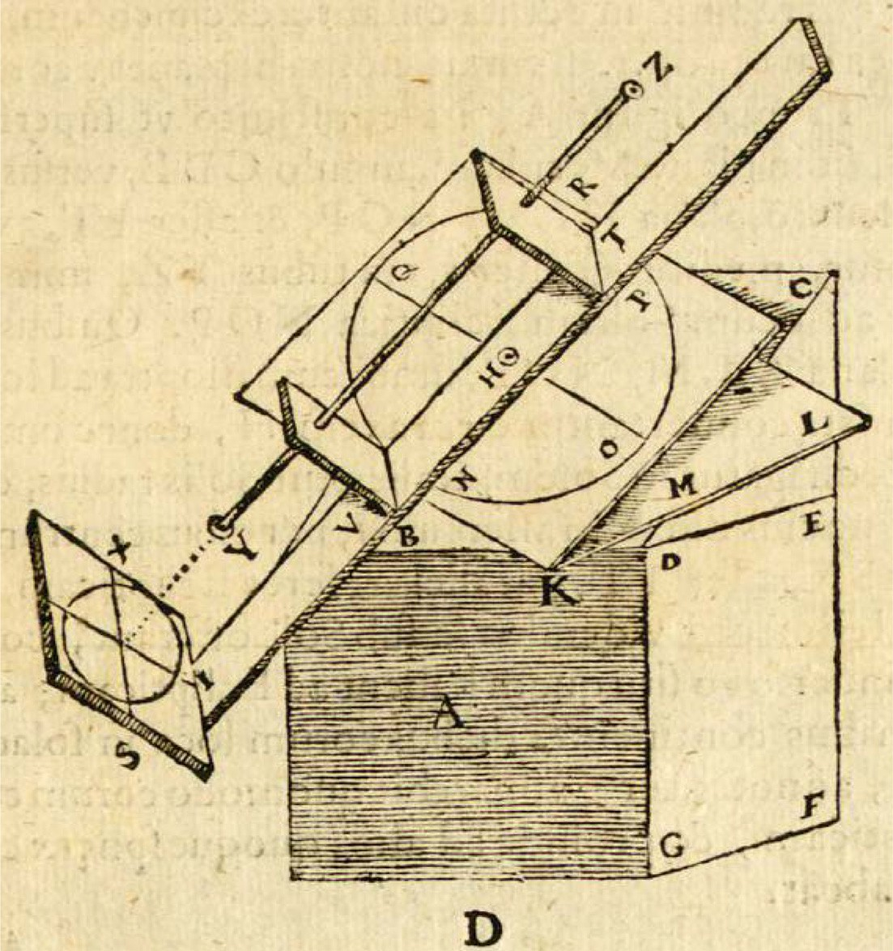
Rysunek 2. Instrument wykorzystany przez Charlesa Malaperta do obserwowania plam słonecznych [Źródło: Malapert (1633, p. 25)].

METODY OBSERWACJI
Malapert (1633) stwierdził, że wiele nieznanych dotychczas ciał niebieskich, w tym plam słonecznych, można zaobserwować przez teleskop. Wyjaśnił różne metody obserwacji plam słonecznych (zobacz pp. 21–28 w Malapercie 1633). Wskazał, że jedna lub dwie zielone albo ciemne soczewki muszą zostać zainstalowane w teleskopie, żeby oczy nie zostały uszodzone przez jasność Słońca. Wspomniał również, że Słońce może być obserwowane bezpośrednio przez teleskop bez ciemnych soczewek, np. jeśli jest gęsta mgła (praktyka ta jest oczywiście niezalecana z powodu potencjalnych problemów z oczami, które może spowodować). Ponadto, Malapert zanotował, że plamy słoneczne mogą być obserwowane bez teleskopu przez przepuszczanie światła słonecznego przez dziurkę do ciemnego miejsca i wyświetlenie na papier. Niemniej jednak, Malapert wskazywał, że najlepszą metodą jest obserwowanie plam słonecznych przez teleskop, gdyż tylko największe plamy słoneczne mogą być obserwowane bez teleskopu.
Niestety, Malapert (1620, 1633) nie zapewnił informacji o optycznych cechach teleskopów używanych dla jego obserwacji plam słonecznych. Instrument wykorzystany przez Malaperta do obserwacji plam słonecznych jest pokazany w „Austriaca Sidera” (Rys. 2). Uważa, że według jego doświadczenia z manufakturą i wykorzystaniem teleskopu, ta metoda wykorzystywana do obserwacji nie jest łatwa. Metoda składa się z wyświetlania obrazu Słońca na kartkę papieru, biorąc pod uwagę następujące punkty (zobacz Rys. 2):
(i) kolumna A musi być wypoziomowana w taki sposób, że bok CD stanowi kąt podwyższenia równika z linią DE, równoległą horyzontowi (Malapert wskazuje, że kąt CDE z powodu swojego położenia wynosi 39º .5 [odległość zenitalna]), i oś okręgu H musi być umieszczona na środku tej powierzchni; (ii) górna płaszczyzna KNOP maksymalnie może mieć kąt nachylenia około 23º .5 (pochyłość ekliptyki) w odniesieniu do niższej płaszczyzny KLM; (iii) teleskop jest wstawiony między tablice V i T, zamontowany na długiej listwie IT pod odpowiednimi kątami, wyświetlając Słońce na I, które znajduje się w odpowiedniej do obserwacji plam słonecznych odległości; (iv) powierzchnia DEFG musi być w meridianowej
płaszczyźnie, i kąt CDE wzrasta w przeciwnym kierunku na wysokości południa; (v) żadne źródło światła nie może padać na panel I, więc obserwator powinien zakryć głowę peleryną, w taki sposób, żeby panel I również był zakryty; i (vi) aby mieć dyski tego samego rozmiaru przez cały rok, odległość pomiędzy teleskopem i panelem I powinna być zmniejszona w lato i wydłużona w zimę, żeby zrekompensować sezonową różnicę w rozmiarze dysku słonecznego.
Malapert (1633, pp. 25–28) wskazał, że jeśli plamy słoneczne są obserwowane podczas następujących dni, można zauważyć, że ich trasa jest równoległa do linii ekliptycznej SX (zobacz Rys. 2). Ponadto, Malapert (1633, pp. 150–151) zauważył, nieliniową ścieżkę, którą podążało kilka plam słonecznych przechodzącą przez dysk słoneczny, wskazując że ‘. . . plamy słoneczne czasami odbiegają od początkowego toru z powodu ruchów epicykli.’ Jednak, nie zidentyfikował plam słonecznych jako opisujących te trasy w miesiącach niedaleko ekwinokcjum. Malapert dodał’… plamy słoneczne czasami wydają się poruszać szybciej lub wolniej niż zazwyczaj, wskutek błędów w datach lub rozpoznaniu badanej plamy słonecznej.’ Na przykład, Malapert (1633, pp. 150–151) wytłumaczył, że jeśli plama A jest obserwowana (obok skraju Słońca) przez dany dzień, inna B (bliżej centrum dysku słonecznego) nie może być zobaczona, ponieważ jest zbyt rozproszona, wtedy może się zdarzyć, że następnego dnia, plama B stanie się widoczna bliżej środka dysku słonecznego, podczas gdy plama A nie może być zauważona, więc ktoś może pomyśleć, że plama A postąpiła bardziej niż zazwyczaj od punktu blisko krawędzi słonecznej do punktu blisko środka w ciągu zaledwie jednego dnia. Malapert potwierdzał również, że nigdy ine widział plamy słonecznej, która poruszała się do tyłu lub nawet pozostawała w bezruchu.

DANE
Malapert przeprowadził swoje obserwacje podczas okresu 1618-1626r. Wraz z Christophem Scheinerem był najważniejszym ówczesnym obserwatorem, pod względem liczby rejestrów plam słonecznych (Vaquero i in. 2016). Malapert opublikował 28 ryunków plam słonecznych w dwóch książkach(Malapert 1620; 1633). Jedynym rysunkiem plam słonecznych dotyczącym obserwacji w marcu 1618r., który był opublikowany w Malapercie (1620) był również zawarty w Malapercie(1633). Te obserwacje plam słonecznych odpowiadające Marcu 1618r. były równeż opublikowane przez Scheinera(1630, p.229). Ponadto, kolejne trzy rysunki plam słonecznych sporządzone przez Malaperta w 1624r. i dwa w 1625r. były opublikowane przez Scheinera(1630) odpowiadające okresom: (i) od 30 kwietnia do 10 maja 1624r.(Scheiner 1630, p.229), (ii) od 28 lipca do 12 sierpnia 1624r.(Scheiner 1630, p.257), (iii) od 31 sierpnia do 5 września 1624r.(Scheiner 1630, p. 281), (iv) od 26 stycznia do 7 lutego 1625r.(Scheiner, 1630, p. 181), i (v) od 24 marca do 2 kwietnia 1625r.(Scheiner 1630, p.195). Chcielibyśmy zanotować, że Malapert opublikował jeden rysunek plam słonecznych (Malapert 1633, p.70), który zawierał obserwacje plam słonecznych przeprowadzone w Ingolstadt (Niemcy), oraz dwa kolejne rysunki plam słonecznych (Malapert 1633, pp. 70 i 75) zrobione przez Simona Peroviusa w Kaliszu (Polska). Malapert nie nazwał astronoma, który przeprowadził obserwacje plam słonecznych w Ingolstadt i Kaliszu w marcu 1618. Zamiast tego, wskazał na to, że Perovius był odpowiedzialny za rejestry plam słonecznych zrobine w Kaliszu w lipcu 1618. Według Quignon (1930) oraz Vaquero i Va´zquez (2009), Johann Cysat przeprowadził obserwacje plam słonecznych Ingolstadt, które zostały opublikowane przez Malaperta (1633). Ważną różnicą pomiędzy tymi trzema źródłami dokumentalnymi, które skonsultowano do tej pracy jest fakt, że

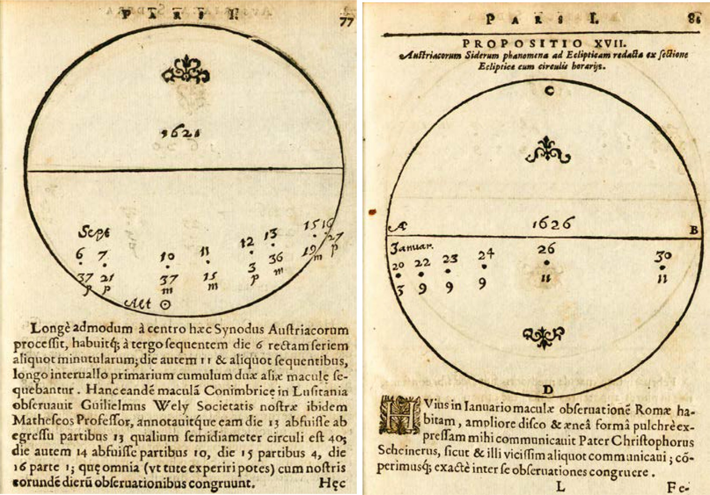

Rysunek 3. Dwa przykłady stron z rysunkami plam słonecznych wykonanymi przez Malaperta [Źródło: Malapert (1633, pp. 77 i 81)].

czasami kilka grup plam słonecznych było rysowanych przez Malaperta (1620) i Scheinera (1630) dla tego samego dnia. Malapert (1633) rysował tylko jedną grupę plam słonecznych w każdym rysunku, opisując ich trasę przez dysk słoneczny (Rys. 3). Ponadto, można zauważyć, że czasami przedstawiał kilka pojedynczych plam słonecznych w tej samej grupie. Malapert (1633) dodawał również tekstowy opis każdej grupy, żeby uzupełniał rysunki plam słonecznych. Informacje zawarte w rysunkach plam słonecznych są następujące: (i) pozioma linia, ograniczona literami A i B, przedstawia płaszczyznę ekliptyczną; (ii) litery C i D oznaczają północną i południową półkulę słoneczną; (iii) czarne kropki reprezentują grupy plam słonecznych (albo tylko jedną reprezentującą grupę, jeśli kilka grup było obserwowanych jednego dnia); i (iv) górne i dolne serie liczb wskazują odpowiednio na dzień i godzinę obserwacji (czasami jest dana wysokość meridiany). Notujemy, że jeśli nieciągłe dni pojawiają się w rysunkach, jest to spowodowane faktem, że Malapert nie mógł obserwować podczas brakujących dni, więc nie są to koniecznie dni bez plam. Ponadto, w każdym rozdziale Malaperta (1633) można zauważyć, że rysunki plam podążają porządkiem miesięcznym, zaczynając z obserwacjami sporządzonymi w styczniu i kończąc w grudniu, niezależnie od roku.
Pobrano z https://academic.oup.com/mnras/article-abstract/488/3/3884/5542240 przez gość, 6 sierpnia 2019
Rysunki plam słonecznych i tekstowe rejetry sporządzone przez Malaperta (1620, 1633) i Scheinera (1630) w zgodzie z obserwacjami Malaperta są starannie analizowane w tej pracy. Przetłumaczyliśmy oryginalne łacińskie teksty i przygotowaliśmy nowe rozliczenie liczb grup zarejestrowanych przez Malaperta. Oryginalne łacińskie teksty i ich tłumaczenia są dostępne na stronie internetowej Archiwum Historycznego Obserwacji Plam Słonecznych (HASO; http://haso.unex.es). Tabela 1 ukazuje roczną liczbę rejestrów plam słonecznych przeprowadzonych przez Malaperta i średnią liczbę grup dla okresu 1618–1626 według tej pracy i aktualnej bazy danych (Vaquero i in. 2016). Notujemy, że: (i) ta rewizja zawiera ważne różnice od grupowej bazy danych, (ii) Malapert nie rejestrował plam słonecznych w 1622 i 1623, oraz (iii) statystyki odpowiadające rejestrom Malaperta danych w Tabeli 1 od Vaquero i in.. (2016) również zawierają obserwacje przeprowadzone przez Wely’ego (w Coimbra), Cysata (w Ingolstadt), oraz Peroviusa (w Kaliszu). Te fakty bedą omawiane w kolejnej sekcji.

5. WYNIKI I OMÓWIENIE
  - Dane Malaperta
Malapert obserwował podczas 251 różnych dni, rozłożonych na przestrzeni 7 lat. Nie jest to wielka liczba obserwacji, jednak jest bardzo ważna, ponieważ, jak wcześniej wspomniano, według aktualnej bazy danych Malapert był jedynym obserwatorem podczas około 60% dni obserwacji. W ogóle, Malapert rejestrował tylko dni z plamami na Słońcu. Jedyne przypadki, kiedy Malapert wyraźnie rejestrował dni bez plam były od 27 do30 sierpnia 1624r. i 7 września 1624 (Scheiner 1630, p. 280). Ta informacja jest dostępna jedynie z akt tekstowych. Rokiem z największą liczbą rejestrów Malaperta był 1626 (91 rejestrów). Według średniej liczby grup minimum i maksimum tego cyklu słonecznego leży odpowiednio pomiędzy 1620r. i 1625r. Możemy zobaczyć, że wartości rocznej średniej liczb grup nie pokazują stopniowej zmiany, jak się można spodziewać w standardowym 11-letnim cyklu słonecznym z fazą wzrostu i obniżenia. Niska roczna liczba rejestrów i trudność w otrzymywaniu prawdziwej liczby grup plam słonecznych obserwowanych przez Malaperta (z rysunków i, głównie, tekstów) mogą być czynnikami, które przyczyniają się do zmiany w rocznej średniej liczb nie będącej stopniową.
Znaleźliśmy możliwy błąd w raporcie tekstowym odpowiadającym rysunkowi plam słonecznych z 16 listopada 1621.W tym rysunku (Malapert 1633, p. 79), Malapert rejestruje, że kilka plam słonecznych było obserwowanych od 20 listopada, ale tylko jedna pozostała 30 listopada. Jednak, ostatni dzień zarejestrowany dla tej plamy słonecznej to 25 listopada. Zatem, rozważyliśmy, że informacje odpowiadające 30 listopadowi, tak
naprawdę odpowiadają 25 listopadowi i uznaliśmy, że zawrzemy brak informacji o 30 listopadzie 1621r. w nowym rozliczeniu

Tabela 1. Liczba rocznych obserwacji plam słonecznych i średnia liczb grupy zarejestrowana przez Malaperta dla okresu 1618–1626 według tej pracy i aktualnej bazy danych (Vaquero i in.., 2016).

ROK TA PRACA BAZA DANYCH GRUPY
 | LICZBA REJESTRÓW | ŚREDNIA LICZB GRUPY | LICZBA REJESTRÓW | ŚREDNIA LICZB GRUPY
1618 | 23 | 1.3 | 13 | 1
1619 | 20 | 1.2 | 20 | 1
1620 | 28 | 1 | 37 | 1
1621 | 13 | 1.9 | 13 | 1
1624 | 35 | 1.1 | 0 | -
1625 | 41 | 2.1 | 12 | 1
1626 | 91 | 1.5 | 82 | 1.2

liczby grup. Notujemy, że aby otrzymać całowitą liczbę grup zarejestrowanych przez Malaperta od 30 sierpnia do 3 września 1626r., musieliśmy zsumować liczbę grup zarejestrowanych w dwóch różnych rysunkach (Malapert 1633, pp. 88–89), gdyż te rysunki zawierają różne plamy słoneczne zarejestrowane pod tymi datami. Trzeba również wziąć pod uwagę, że Malapert poinformował, że grupa plam słonecznych rejestrowana na rysunku od 23 sierpnia do 2 września 1626r. była również widziana na słonecznym skraju 3 września. Ten fakt nie jest odzwierciedlony na rysunku, tylko w tekście (Malapert 1633, p. 88). Pojawienie się plam 6 i 7 czerwca 1620r. jest również opisane tylko w tekście (Malapert 1633, pp. 150–151). Ponadto, Malapert również wskazuje, że obserwował tą plamę słoneczną jedynie przez te dwa dni i, w przeciwieństwie do Neuha¨user i Neuha¨user (2016), zdecydowaliśmy się nie brać pod uwagę dnia przed i po jako dni bezplamowych, ponieważ ta informacja nie jest jasno podana przez Malaperta w tekście.
Pobrano z https://academic.oup.com/mnras/article-abstract/488/3/3884/5542240 przez gość, 6 sierpnia 2019
Malapert wspomniał o pojawieniu się pochodni w lutym 1620r. i marcu 1625r. Wskazał na fakt, że pochodnie zazwyczaj pojawiały się za grupami plam słonecznych na skaju słonecznym (Malapert 1633, p. 68): [Originaly tekst] ‘Sub ingressum die 17 affusae erant a tergo faculae, ut et circa alios cumulos ad ingressum et egressum saepius videri solent.’ [Polskie tłumaczenie] ‘W swoim [grupy plam słonecznych] wejściu, 17., pochodnie pojawiły się za, jak często pojawiają się dookoła innych chmur w wejściu i wyjściu [ze słonecznego dysku]’

Obliczenia plam słonecznych Malaperta
Główne źródło dokumentalne (Malapert 1633) dotyczące obserwacji plam słonecznych Malaperta zapewnia ważne informacje dotyczące liczby grup zarejestrowanych przez tego astronoma. Wywnioskowaliśmy z tekstu, że Malapert zawsze przedstawiał tylko jedną grupę plam słonecznych w swoich rysunkach, mimo że czasami obserwował kilka grup: [Oryginalny tekst] ‘neque enim, ut ante iam monui, minutias omnes pingere necessarium duxi, quin immo cum plures et inter se distantes simul apparuerunt saepe cumuli, unici tamen cursum hic repraesentavi.’ [Polskie tłumaczenie] ‘I jak już wspomniałem, nie uznałem za konieczne [w rysunkach plam słonecznych] rysowania wszystkich cząsteczek; ponadto, kiedy często pojawia się kilka chmur oraz daleko od siebie, rejestrowałem tutaj trasę tylko jednej.’ Ten kluczowy punkt do zrozumienia rejestrów Malaperta nie był wzięty pod uwagę w bazie danych grup plam słonecznych (Vaquero i in. 2016). Zamiast tego, chcielibyśmy zanotować, że Malapert w kilku przypadkach zarejestrował więcej niż jedną pojedynczą plamę słoneczną w tej samej grupie (Carrasco et al. 2019).
Opisy zrobione przez Malaperta o swoich oberwacjach są czasami niejasne. Zatem, uzyskanie liczby grup z tych rejestrów tekstowych nie jest łatwą sprawą. Przykładem tego jest rejestr sporządzony przez Malaperta (1633, p. 78) odpowiadający obserwacjom z października 1620r.: [Oryginalny tekst] ‘Haec quoque in Octobri macula longe a centro processit, et sequentem minutularum cumulum habuit, qui tamen die 30 disparuerat.’ [Polski tekst] ‘Ta plama z października przeniosła się z dala od środka i miała za sobą chmurę małych plamek, które jednak zniknęły 30.’ W tym wypadku, rozważamy sytuację, w której Malapert obserwował tylko jedną grupę plam słonecznych, opierając się o ten komentarz, nie grup plam słonecznych. Zatem, aby policzyć liczbę grup plam słonecznych, stosujemy następujące kryteria: (i) jeśli Malapert wskazał, że obserwował jedną grupę, ale rozpadła się ona na dwie kolejne chmury danego dnia, bierzemy pod uwagę tylko jedną, chyba że Malapert rejestruje między nimi pewną odległość, i (ii) jeśli Malapert wykazał plamy powyżej lub poniżej innych plam, są one uważane za inną grupę. Przykład, do którego można zastosować pierwsze kryterium odpowiada rejestrom plam słonecznych z września 1621 r. (Malapert 1633, p. 77): [Oryginalny tekst] ‘. . . die autem 11 et aliquot sequentibus, longo intervallo primarium cumulum duae aliae maculae sequebantur. . . ’ [Polskie tłumaczenie] ‘. . . jednak, jedenastego sukcesywnego dnia, w dużej odległości po pierwszej chmurze pojawiły się dwie kolejne plamy słoneczne. . . ’. Przykład drugiego kryterium można znaleźć w obserwacjach plam słonecznych z kwietnia 1626r. (Malapert 1633, p. 84): [Oryginalny tekst] ‘. . . Infra hunc cumulum duae exiguae maculae cursum huic parallelum tenebant, ut et alias fieri assolet.’ [Polskie tłumaczenie] ‘. . . Pod tym kumulusem, podążając równolegle tą samą trasą pojawiły się dwie małe plamy słoneczne, co ma zazwyczaj miejsce.’ Chcielibyśmy zanotować, że odnieśliśmy drugie kryterium do obserwacji plam słonecznych z listopada 1621r. (Malapert 1633, p. 79), ale raport tekstowy nie jest jasny w sprawie czy w tym okresie Malapert obserwował jedną czy więcej grup (Malapert 1633, p. 79): [Oryginalny tekst] ‘Mense Novembri hic cumulus die 20 quatuor habuit recta serie prope cohaerentes maculas exiguas, et quintam tertiae suppositam. . . ’. [Polskie tłumaczenie] ’20 listopada, ten kumulus przedstawił cztery małe plamy połączone prostą linią oraz piątą leżącą pod trzecią. . . ’.

Porównanie z bazą danych grup
Odzyskaliśmy obserwacje plam słonecznych Malaperta, niezawarte w bazie danych grup (Vaquero i in. 2016). Liczba rejestrów Malaperta przeanalizowanych w tej pracy jest zatem większa niż ta zawarta w bazie danych grup (Tabela 1). Konkretnie, w tej pracy zawieramy 88 rejestrów Malaperta, których nie wzięto pod uwagę w bazie danych grup. Te rejestry odpowiadają rysunkom plam słonecznych z kwietnia-maja, lipca-sierpnia i sierpnia- września 1624r.; stycznia-lutego, marca-kwietnia, października i listopada 1625r.; czerwca-lipca 1626r. jak również bezplamowego dnia 7 września 1624r. Poprawiliśmy również daty rysunków plam słonecznych z września 1626r. (Malapert 1633, p. 89) ponieważ

obecna baza danych grup uznaje obserwacje plam słonecznych zarejestrowane w tym rysunku jako wykonane w październiku 1624r. Ponadto, z raportu tekstowego Malaperta (1633), dowiedzieliśmy się, że obserwacje dziewięciu plam słonecznych przeprowadzone przez Wely’ego były błędnie przypisane Malapertowi w bazie danych grup, jak zostało pokazane przez Neuha¨user i Neuha¨user (2016). W zamian tego, obserwacje plam słonecznych Cysata w Ingolstadt oraz Peroviusa w Kaliszu opisane przez Malaperta (1633) nie zostały załączone do bazy danych grup. Baza danych grup mogła również błędnie przypisać Scheinerowi obserwacje plam słonecznych Malaperta z marca 1618r. i sierpnia-września 1624r. Rys. 4 pokazuje dzienną liczbę grup plam słonecznych zarejestrowaną przez Malaperta w okresie 1618–1626 według bazy danych grup (górny panel) i jego pracy (dolny panel). Notujemy, że dolny panel rysunku zawiera nowe i poprawione informacje dotyczące rejestrów Malaperta, Cysata, Peroviusa, i Wely’ego.
Pobrano z https://academic.oup.com/mnras/article-abstract/488/3/3884/5542240 przez gość, 6 sierpnia 2019
Wartości rocznych średnich liczb grup uzyskane w nowym rozliczeniu są większe niż te otrzymane z rejestrów z obecnej bazy danych grup, oprócz wartości dla 1620r., która w obu przypadkach jest taka sama. Jest to spowodowane faktem, że według bazy danych grup, dzienna liczba grup zarejestrowanych przez Malaperta zazwyczaj wynosi jeden. Jedyny wypadek z inną liczbą grup odpowiada obserwacjom z kwietnia i maja 1626 r., kiedy wynosiła dwa. W ogóle, uzyskaliśmy również wyższe dzienne wyliczenia liczb grup, o maksymalnej wartości pięciu grup. Ponadto, średni poziom aktywności słonecznej uzyskany w tej pracy (1.44) obliczony ze średniej liczb grup zarejestrowanych przez Malaperta w okresie 1618–1626 jest większy, niż ten uzyskany z aktualnej bazy danych grup (1.09).

Porównanie obserwacji
Najpierw, porównujemy obserwacje Malaperta z tego samego okresu (marzec 1618) opublikowane w innych źródłach dokumentalnych (Rys. 5). Znaleźliśmy ewidentną różnicę między rejestrami opublikowanymi w Malapercie(1620) i Malapercie (1633): pierwszy zapisał w tym okresie dwie różne grupy plam słonecznych, podczas gdy drugi tylko jedną. Ponadto, te obserwacje przeprowadzone przez Malaperta w marcu 1618r. były również opublikowane przez Scheinera (1630, p. 229). Ten rysunek plam słonecznych zgadza się z Malapertem (1620), gdyż pokazane są grupy A i B. Scheiner napisał: [Oryginalny tekst] ‘Tabela I. Complectitur cursus macularum a & b anno 1618 peractos, quorum mihi observationes omnes praeter diem 15 hora 12 peractas, misit P. Carolus Malapersius; factae sunt ab octavo ad 18 Martii, die 15 easdem observavit hora 2 pomeridiana. Edidit easdem ipsemet olim, idem Pater in suo solemni ad doctrinam mathematicam initio, quod Euclidi in fine adiunxit, sed forma multo contractiore. Hanc autem cuius apographum ego tibi do, misit ad me, sua manu conscriptam, quam proinde studiose servo. Maculas porro a ea figura et magnitudine tibi propono, qua ab illo accepi. Etenim nec addere nec demere quidquam libebat alienis; meas porro huius anni millesimi sexcentesimi decimi octavi observationes in Germania peractas, hic ad manum non habeo, certus nihilominus sum neque has ab illis neque illas ab hisce loco et situ discrepare.’ [Polskie tłumaczenie] ‘Tabela 1. Zawiera trasy, którymi poruszały się plamy a i b podczas 1618r. Te obserwacje zostały mi wysłane przez Fr. Charlesa Malaperta i zostały odebrane po 15 dniach w południe o 12. Były przeprowadzone od 8 do 18 marca, plamy 15. były obserwowane o godzinie 14. Ten sam Ojciec opublikował je jakiś czas temu w solennej inauguracji swoich matematycznych wykładów, które załączył na koniec swojej Eluidy [Malapert 1620], w jednak dużo bardziej zsumowanej formie. Wersję, którą wam daję wysłał mi napisaną swoją własną ręką, i oczywiście przechowuję ją z troską. Ponadto, wysyłam wam plamy w tym samym rozmiarze i formie, w której on wysłał je mi. Oczywiście, nie mógłbym dodać lub odjąć niczego od czegoś co nie należy do mnie. Jeśli chodzi o obserwacje, które sam sporządziłem w Niemczech w tym samym roku (1618), nie mam ich przy sobie. Jednak, jestem pewien, że nie ma między nimi różnicy pod względem ich miejsca i pozycji.’ Według tego komentarza, możemy potwierdzić, że Malapert obserwował dwie grupy plam słonecznych (a i b) w marcu 1618r., mimo że w Malapercie (1633) zarejestrował tylko jedną.
Porównaliśmy również obserwacje Malaperta i innych obserwatorów dla podobnych dat. Najpierw porównaliśmy obserwacje plam słonecznych Malaperta i Christopha Scheinera (Scheiner 1630) w styczniu 1626 r. Malapert (1633, p. 81) wskazał w tekstowym raporcie (Carrasco i in. 2019): [Oryginalny tekst] ‘Huius in Ianuario maculae observationem Romae habitam, ampliore disco et aenea forma pulchre expressam mihi communicavit Pater Christophorus Scheinerus, sicut et illi vicissim aliquot communicavi; comper- imusque exacte inter se observationes congruere.’ [Polskie tłumaczenie] ‘Obserwacje tej plamy w Rzymie, w styczniu na większym i pięknie wygrawerowanym dysku, zostały mi przekazane przez Ojca Christopha Scheinera, z którym podzieliłem się również pewną liczbą, byliśmy wstanie zweryfikować, że nasze obserwacje dokładnie się zbiegały.’ Pomimo tego komentarza, tylko jedna grupa plam była udokumentowana przez Malaperta(1633) dla każdej obserwacji od 20 do 30 stycznia 1626r., podczas gdy Scheiner zarejestrował pomiędzy trzema i pięcioma grupami w dniach, kiedy obaj astronomowie prowadzili obserwacje. Notujemy, że w celu otrzymania całkowitej liczby grup zarejestrowanych przez Scheinera każdego dnia w tym okresie, zsumowaliśmy liczbę grup plam słonecznych uwzględnionych w dwóch różnych rysunkach (Scheiner 1630, pp. 295 i 297). Według tego porozumienia między rejestrami Malaperta i Scheinera, dla dni kiedy obaj astronomowie prowadzili obserwacje przypisaliśmy Malapertowi w naszym nowym rozliczeniu jego rejestrów taką samą liczbę zarejestrowanych grup co Scheinerowi, gdyż Scheiner zarejestrował całkowitą liczbę obserwowanych grup. Możemy również porównać obserwacje zrobione przez Malaperta i Scheinera z rysunków plam słonecznych (Scheiner 1630, pp. 193 i 195). Rys. 6 pokazuje grupy plam słonecznych zarejestrowane przez Malaperta i Scheinera w tym samym okresie od 24 marca do 2 kwietnia 1625r. Można zauważyć podobieństwo tych obserwacji zarówno w pozycji jak i w liczbie zarejestrowanych grup. Jedyna różnica dotyczy obserwacji z 31 marca, kiedy Malapert zarejestrwał dwie grupy, a Scheiner pięć. Można jednak zauważyć, że grupy d, e oraz f zostały pominięte w rysunkach odpowiadających obserwacjom Malaperta z tego dnia, ale zamiast tego zostały zarejestrowane dzień przed i dzień po. Wydaje się więc, że był to błąd w zapisie. Wynikające z tego rozliczenie grup zarejestrowanych przez Malaperta i Scheinera od 24 marca do 2 kwietnia jest w tym wypadku identyczne.
Scheiner (1630) zawarł również porównanie swoich obserwacji z Rzymu, Malaperta z Douai, i Scho¨nbergera z Ingolstadt w styczniu-lutym 1625r. (Rys. 7, górny panel). Te trzy obserwacje presentują pewne różnice. Z rejestrami Scheinera jako punktem odniesienia, można zauważyć, że Malapert nie zarejestrował grupy b zaobserwowanej przez Scheinera na skraju słonecznym 26 stycznia, grup c i d 28 stycznia i grup a (blisko skraju słonecznego) i c 6 lutego. Z kolei Scho¨nberger nie zarejestrował grup c i d 27 stycznia ani grupy a (blisko słonecznego skraju) 6 lutego. Jedyną różnicą między trzema zbieżnymi dniami

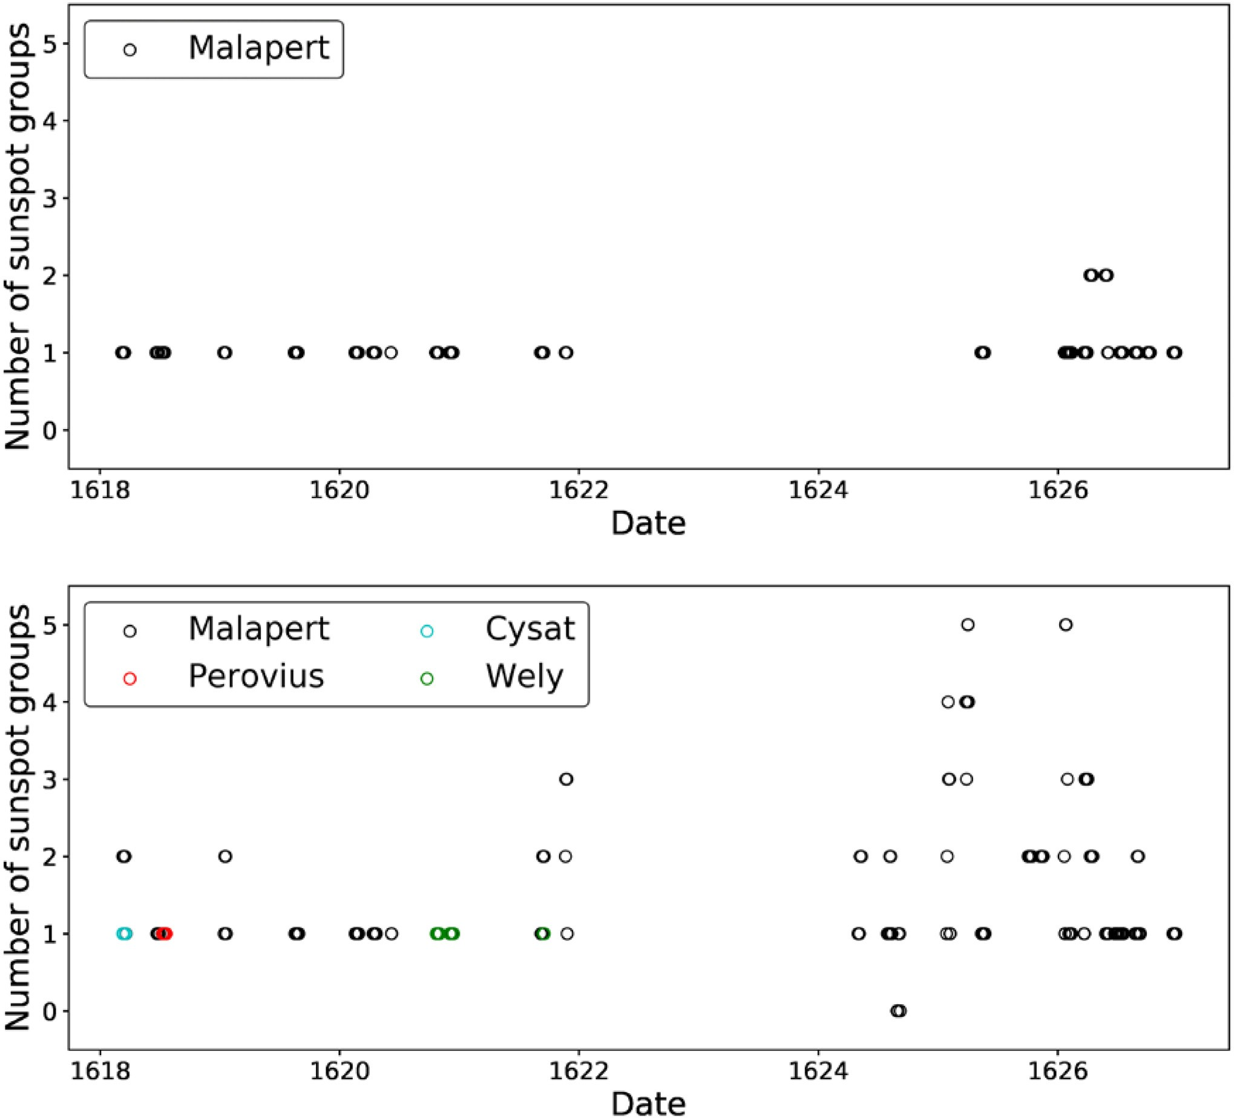
Liczba grup plam słonecznych
Liczba grup plam słonecznych
Data
Data

Rys 4. Dzienna liczba grup plam słonecznych zarejestrowanych przez Malaperta (czarny kolor) podczas okresu 1618–1626 według aktualnej bazy danych grup (górny panel) i tej pracy (dolny panel). Chcielibyśmy zanotować, że część obserwacji przypisanych Malapertowi w bazie danych grup była w rzeczywistości wykonana przez Cysata (kolor turkusowy), Peroviusa (kolor czerwony), i Wely’ego (kolor zielony).

obserwacji ( 31 stycznia oraz 5 i 6 lutego) są obserwacje Malaperta i Scho¨nbergera odpowiadające 6 lutemu, kiedy Scho¨nberger zarejestrował grupę c, ale Malapert tego nie zrobił. Ponadto, grupa a obserwowana przez Scheinera (1630, p. 183) od 1 do 12 lutego nie jest obecna na rysunkach wykonanych przez Malaperta oraz Scho¨nbergera. Biorąc pod uwagę rozmiar zarejestrowany dla tej grupy przez Scheinera, powinna była zostać zaobserwowana zarówno przez Malaperta jak i przez Scho¨nbergera. To by wskazywało na to, że aby te obserwacje mogły zostać porównane, nie wszystkie grupy obserwowane w tym czasie przez Malaperta i Scho¨nbergera były zawarte w rysunkach plam słonecznych, ale tylko grupy a, b, c oraz d. W rzeczy samej, Scheiner mówi, (1630, p. 194) potwierdzając te przemyślenia: [Oryginalny tekst] ‘. . . Secundo, ob vitandam confusionem e locorum penuria, non omnes observationum dies aut maculas adduxi, sed opportuniores, quibus mirifica tantorum locorum consonantia in tam dissita re constare. . . ’. [Polskie tłumaczenie] ‘. . . Po drugie, aby uniknąć niezrozumienia spowodowanego brakiem miejsca, nie zaprezentowałem wszystkich dni obserwacji ani każdej plamy słonecznej, ale tylko te, najbardziej odpowiednie do przeprowadzenia wspaniałej korespondencji tylu pozycji w tak rzadko znanej sprawie. . . ’.
Pobrano z https://academic.oup.com/mnras/article-abstract/488/3/3884/5542240 przez gość, 6 sierpnia 2019
Scheiner również opublikował grupę plam słonecznych przechodzącą przez dysk słoneczny od 30 kwietnia do 10 maja 1624r. zaobserwowaną przez Scho¨nbergera i Malaperta (Scheiner 1630, pp. 217 i 229). Obaj obserwatorzy zarejestrowali tylko jedną pojedynczą plamę słoneczną w swoich rysunkach dla każdego dnia obserwacji, z bardzo podobną dla tej grupy trasą przez dysk słoneczny (Rys. 7, dolny panel). Jednak, Scheiner (1630, p.228) powiedział: [Oryginal tekst] ‘Unum ferme oblitus essem, nimirum die 6 Maii ante centrum, eidem observatori Duaceno repente novam comparuisse Maculam, antea ut ipse scribit non visam, quam deinde ad finem usque continuat. Cum autem Ingolstadiano dies sextus non favisset, vidit eandem valde magnam non procul post centrum versus occasum, quam ad finem usque per observationes diurnas est pariter prosecutus. Cursum illius, sicut multarum aliarum non appono, sed moneo haec, ut advertas non soli mihi sed aliis quoque in Sole medio maculas novas nasci et antiquas interire.’ [Polskie tłuaczenie] ‘. . . Prawie zapomniałem o jednej rzeczy: rzeczywiście 6 maja ten sam obserwator z Douai nagle zobaczył przed środkiem nową, nie widzianą wcześniej plamę, jak sam pisze, i potem ciągnęła się do swojego końca. Od tamtego dnia 6 nie pojawiła się dla obserwatora z Ingolstadt, zobaczył tą samą plamę troche większą niedaleko tylnej części środka w zachodnim kierunku i śledził ją równo w ciągu dnia do jej końca. Nie oferuje jej trasy ani nie oferuję trasy tylu innych plam, ale mówię to, żebyście pamiętali o tym, że nie tylka ja, ale również wiele innych uważa, że po środku Słońca nowe plamy pojawiają się, a stare znikają.’ Zatem, mimo że nie pokazano tego w

Pobrano z https://academic.oup.com/mnras/article-abstract/488/3/3884/5542240 przez gość, 6 sierpnia 2019
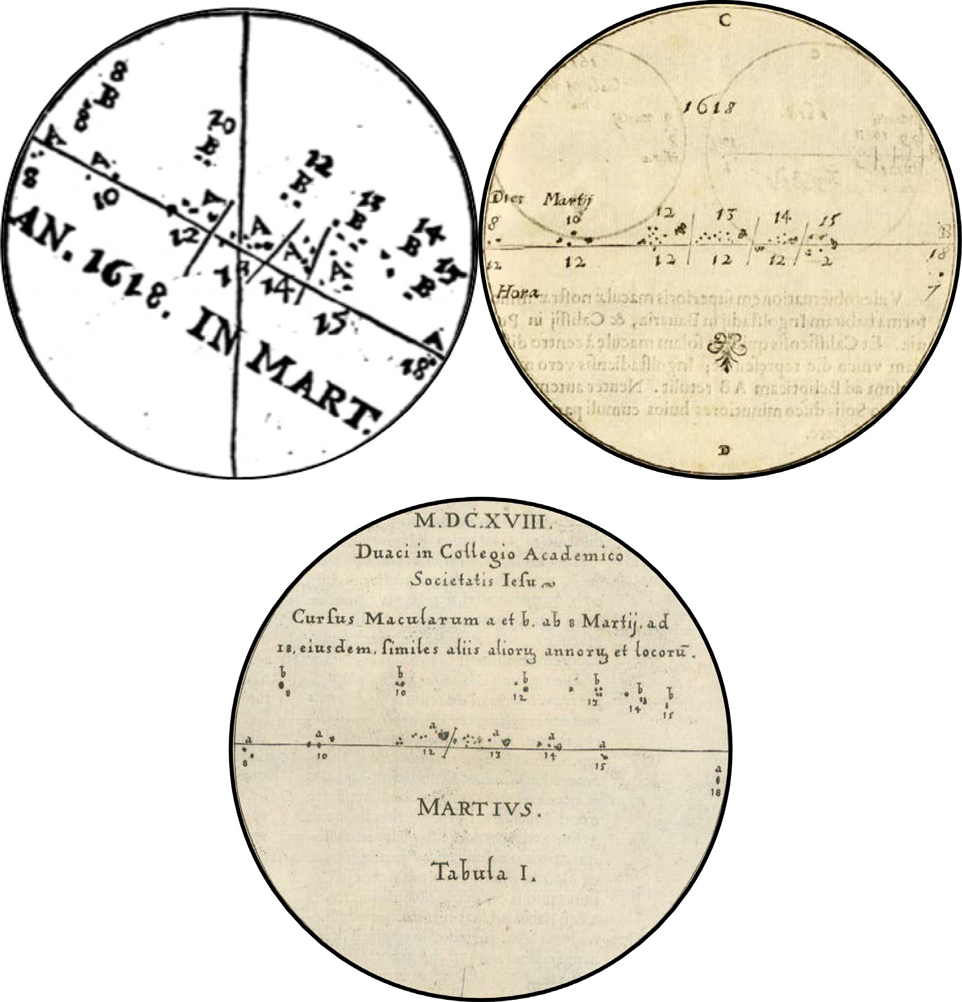

Rysunek 5. Rysunki plam słonecznych zarejestrowanych przez Malaperta w marcu 1618r. zawierają następujące: (i) lewy-górny panel – Malapert (1620, p. 22), (ii) prawy-górny panel– Malapert (1633, p. 69), oraz (iii) dolny panel – Scheiner (1630, p. 229).

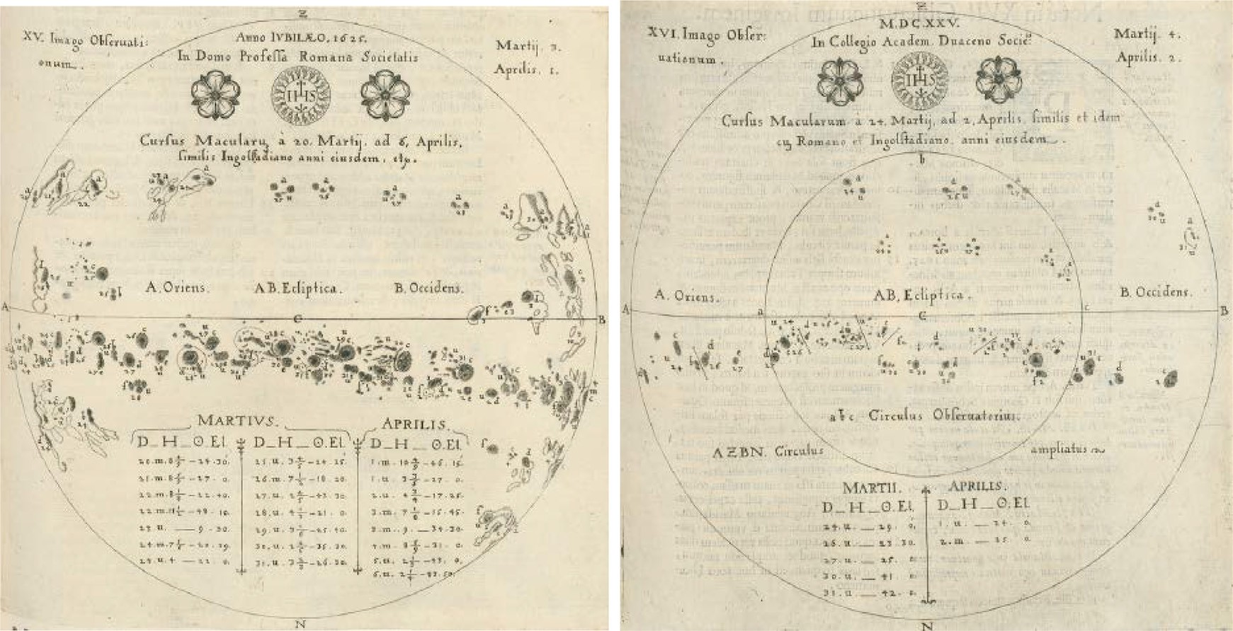

Rysunek 6. Rysunki plam słonecznych wykonane przez Scheinera (lewy panel) i Malaperta (prawy panel) zawierają rejestry dla tego samego okresu obserwacji, od 24 marca do 2 kwietnia 1625r. [Źródło: Scheiner (1630, pp. 193 i 195)].

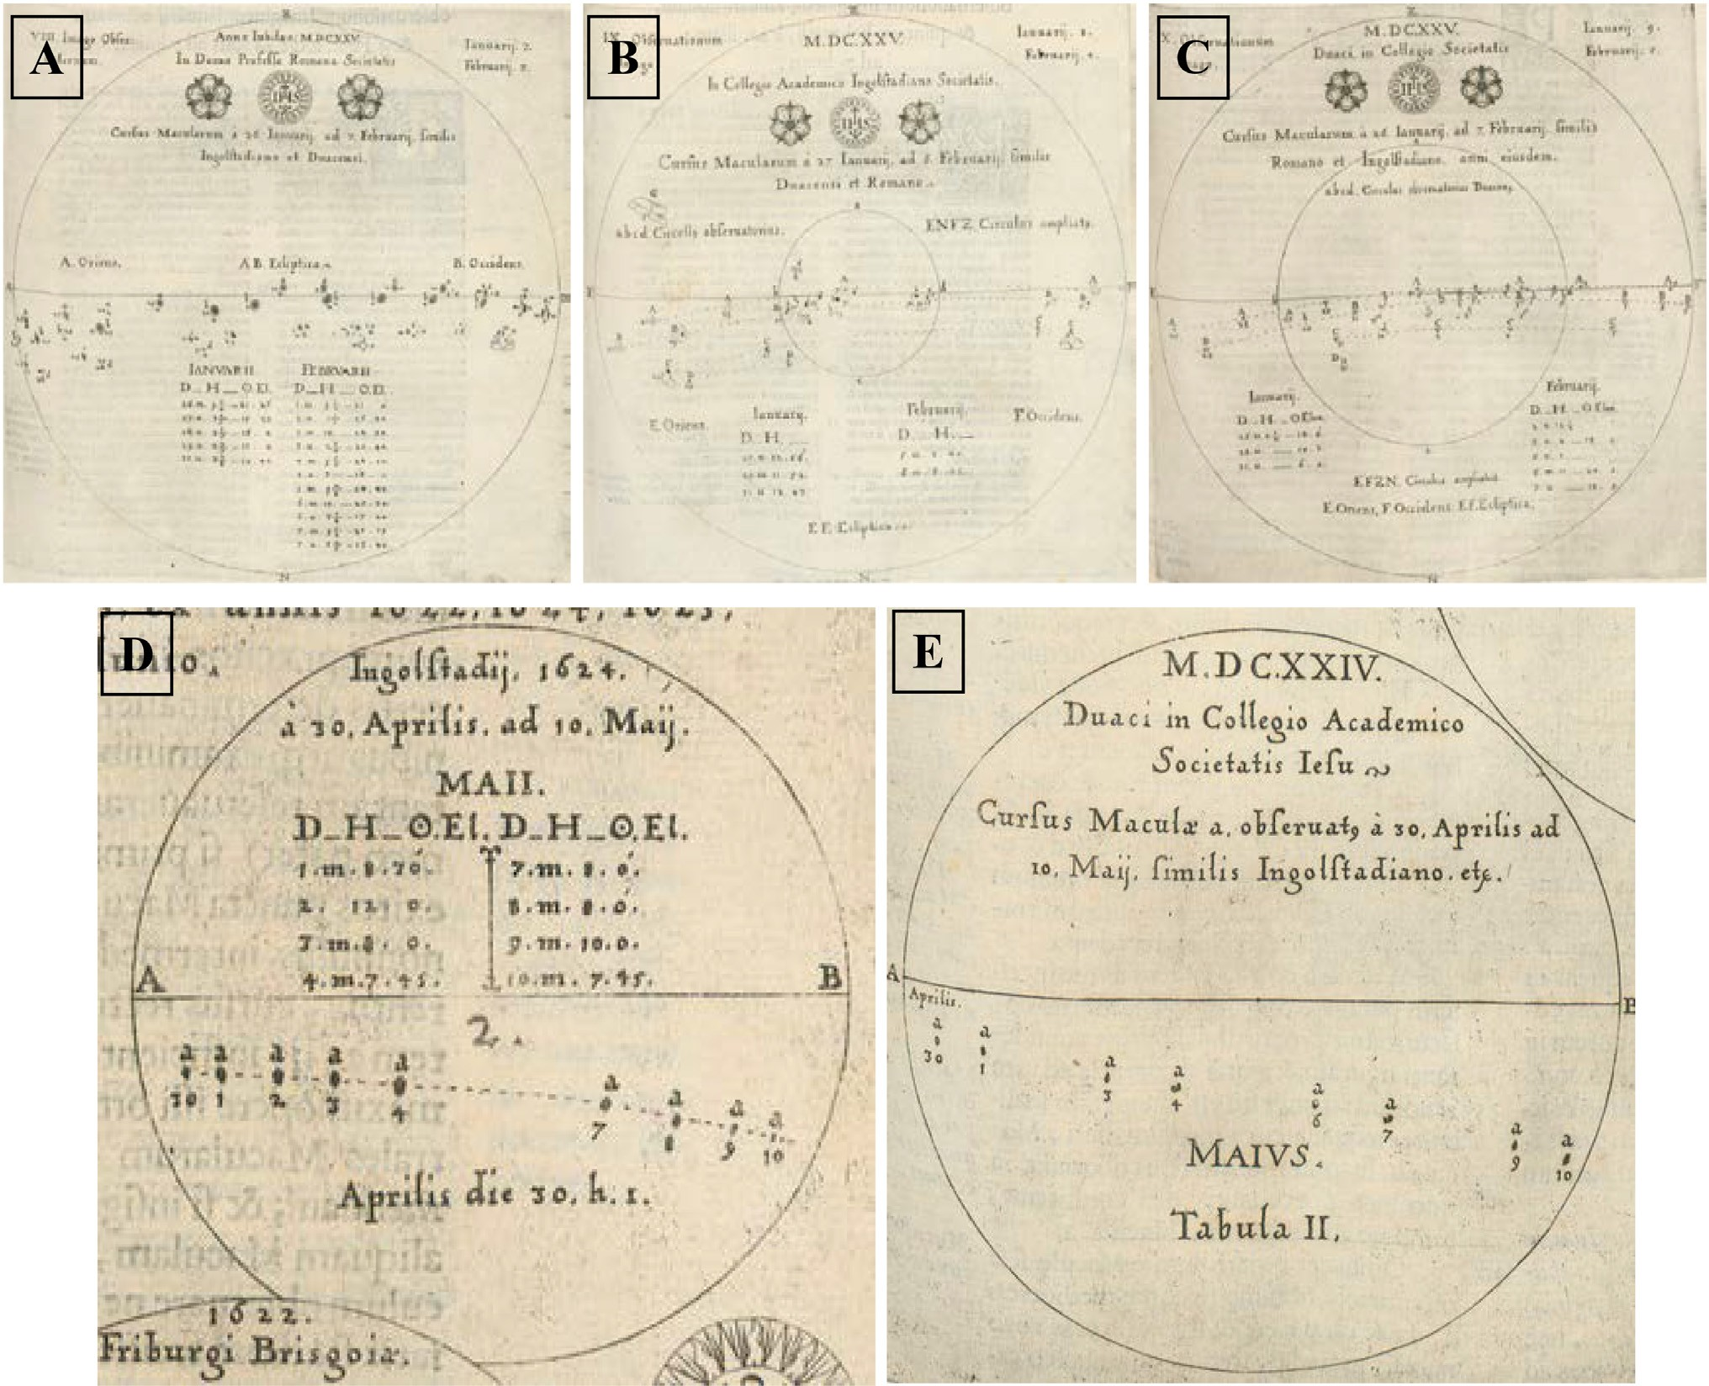

Rysunek 7. Rysunki plam słonecznych wykonane przez Scheinera (A), Scho¨nbergera (B), oraz Malaperta (C) w tym samym okresie obserwacji od 26 stycznia do 6 lutego 1625r. [Źródło: Scheiner (1630, pp. 177, 179, oraz 181)]. Grupy plam słonecznych obserwowane przez Scho¨nbergera (D) i Malaperta (E) od 30 kwietnia do 10 maja 1624r. [Źródło: Scheiner (1630, pp. 217 i 229)].

rysunkach, Malapert i Scho¨nberger obserwowali dwie grupy od 6 maja. Możemy zatem rozważyć dwie grupy plam słonecznych od 6 do 10 maja w nowym podliczeniu w zgodzie z obserwacjami Malaperta. Ponadto, chcielibyśmy zanotować, że nie jest możliwe porównanie dwóch pozostałych rysunków plam słonecznych wykonanych przez Malaperta i opublikowanych przez Scheinera(1630) z rysunkami zarejestrowanymi przez innych obserwatorów, ponieważ są one jedynymi dostępnymi obserwacjami dla tych dni.
Pobrano z https://academic.oup.com/mnras/article-abstract/488/3/3884/5542240 przez gość, 6 sierpnia 2019
Rysunki plam słonecznych wykonane przez Malaperta (1633) w marcu 1618r. (Rys. 5) mogą również być porównane z tymi wykonanymi przez Cysata w Ingolstadt i Peroviusa w Kaliszu (Rys. 8). Perovius obserwował tylko 9 marca, rejestrując dwie plamy słoneczne w jednej grupie, jak zrobił równeż Cysat, ale Malapert nie zarejestrował żadnych obserwacji. Zamiast tego, Malapert obserwował podczas 2 dni, 8 i 10 marca, kiedy obserwował również Cysat. Według rysunków, Cysat i Malapert zarejestrowali tą samą liczbę pojedynczych plam słonecznych w dniu 8 marca (dwie plamy w jednej grupie), ale 10 marca Malapert zarejestrował większą liczbę plam słonecznych ( cztery plamy w jednej grupie) niż Cysat (dwie plamy w jednej grupie). Ten fakt został odnotowany w komentarzu Malaperta (1633, p. 70): [Oryginalny tekst] ‘Neuter autem in tam exiguo Solis disco minutiores huius cumuli particulas potuit perspicere.’ [Polskie tłumaczenie] ‘Żadna z obserwacji [Cysata i Peroviusa] nie była w stanie docenić najmniejszych cząsteczek tej chmury na tak małym dysku słonecznym.’ Stąd obserwacje plam słonecznych Malaperta mogą wydawać się bardziej dokładne niż przynajmniej te wykonane przez Cysata. Chcielibyśmy również odnotować, że nie wiemy dokładnie czy, w tym wypadku, Malapert zarejestrował wszystkie grupy obserwowane przez Cysata oraz Peroviusa czy tylko te odpowiadające grupie A w Malapercie (1620) lub a w Scheinerze (1630). Zatem, Malapert (1633, p. 70) powiedział: [Oryginalny tekst] ‘Vides observationem superioris maculae nostrae minore forma habitam Ingolstadii in Bavaria, et Callisii in Polonia.’ [Polskie tłumaczenie] ‘Można zobaczyć obserwację naszej poprzedniej plamy [Malapert 1633, p. 69], w mniejszym rozmiarze, wykonaną w Ingolstadt w Bawarii, oraz w Kaliszu w Polsce.’ Zatem wydaje się prawdopodobnym, że Malapert (1633) pokazywał tylko jedną grupę na rysunkach plam słonecznych wraz z rejestrami Cysata oraz Peroviusa aby porównać z jedyną grupą, którą zarejestrował na swoich rysunkach.
Znaleźliśmy kolejny rysunek plam słonecznych z obserwacjami Peroviusa z lipca 1618r. zawarty w Malapercie (1633, p. 75). W tym wypadku są dwa dni ( 13 i 18 czerwca) podczas, których obaj Malapert i Perovius prowadzili obserwacje. Można zauważyć, że te dwa zestawy obserwacji są do siebie podobne. 13 czerwca, Malapert oraz Perovius zarejestrowali trzy plamy słoneczne w jednej grupie, a 18 lipca obaj astronomowie zarejestrowali dwie plamy w jednej grupie. Jednak kształt tych plam na rysunkach wydaje się troche różnić. Malapert (1633) zarejestrował również obserwacje plam słonecznych Wely’ego w Coimbrze w październiku 1620r. (Malapert 1633, p. 78), grudniu 1620r. (Malapert 1633, p. 80), oraz wrześniu 1621r. (Malapert 1633, p. 77). Jedank, Malapert nie przekazał rysunków plam słonecznych do obserwacji Wely’ego,jedynie raporty tekstowe.

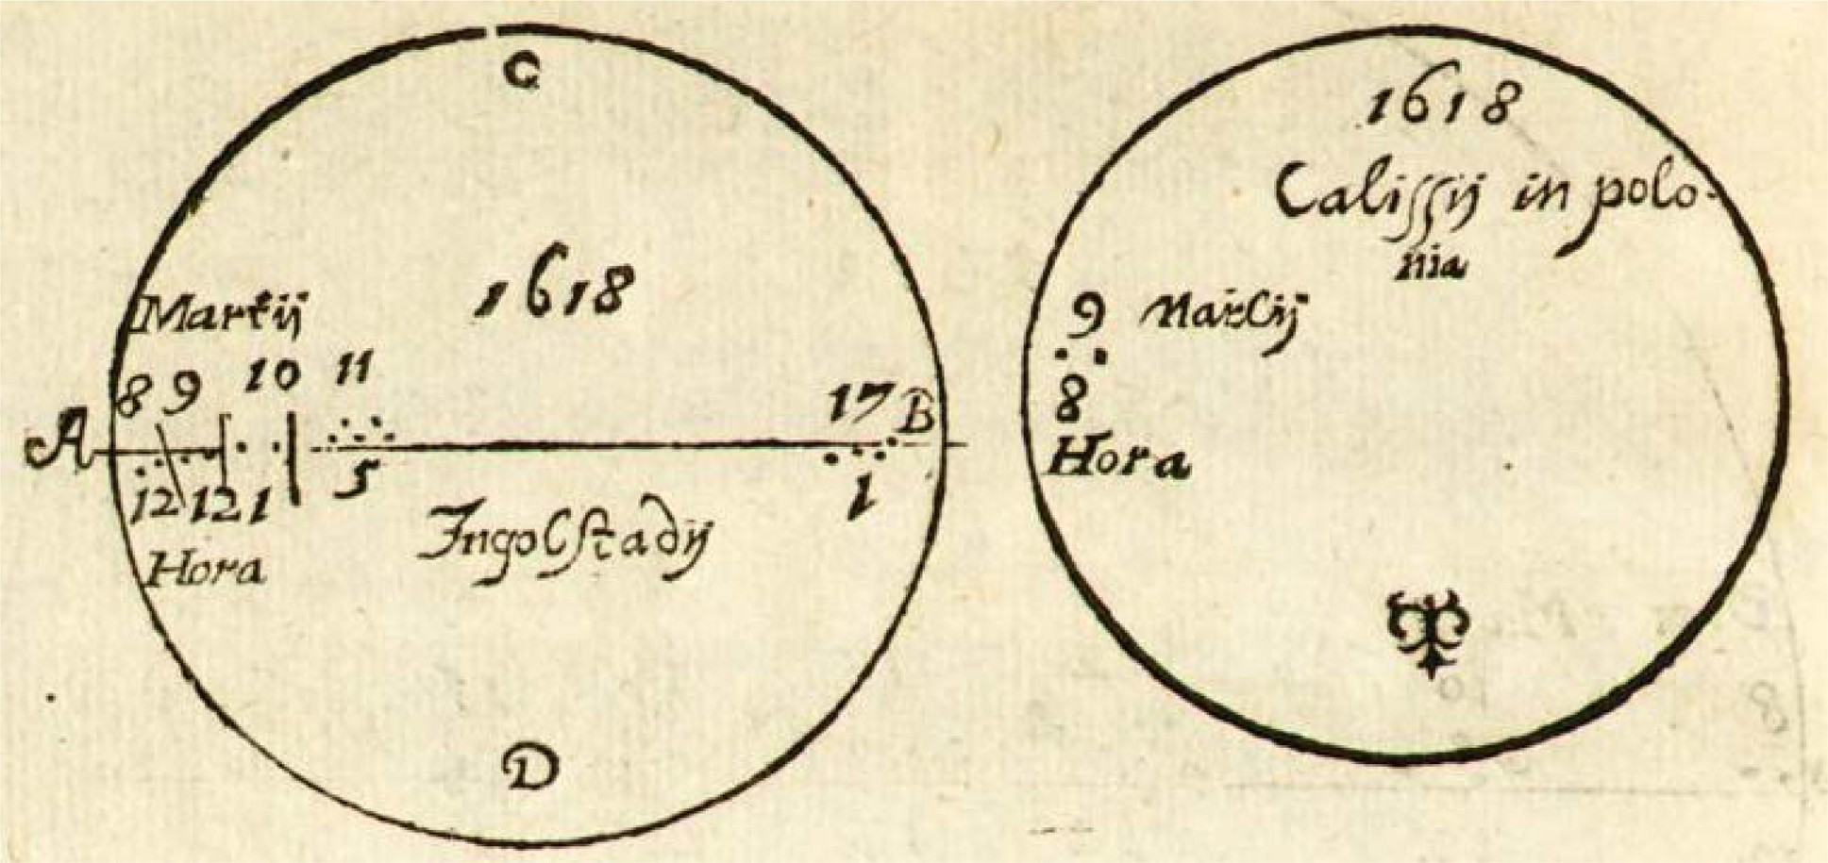

Rysunek 8. Rysunki plam słonecznych zarejestrowane przez Cysata, w Ingolstadt (po lewej), oraz Peroviusa w Kaliszu (po prawej) w marcu 1618r. [Źródło: Malapert (1633, p. 70)].

Pobrano z https://academic.oup.com/mnras/article-abstract/488/3/3884/5542240 przez gość, 6 sierpnia 2019
Porównanie wysunięte przez Malaperta(1633) odnośnie obserwacji Wely’eogo nawiązuje do pozycji plam słonecznych na dysku. Malapert (1633) poinformował, że obserwacje plam słonecznych Wely’ego zgadzają się z jego rejestrami z wyjątkiem 7 grudnia 1620r., kiedy Malapert (1633) zasygnalizował, że obie obserwacje znacznie się różniły, chyba że obecny był błąd w wartościach zarejestrowanych dla pozycji.

Wykres motylkowy
Skonstruowaliśmy również wykres motylkowy na podstawie rysunków plam słonecznych wykonanych przez Malaperta (Rys. 9, pomarańczowe kropki) opublikowanych w Malapercie (1633) oraz Scheinerze (1630). Zatem, reprezentujemy szerokość heliograficzną wszystkich plam słonecznych zarejestrowanych przez Malaperta wobec dat, kiedy były obserwowane. Pozycje plam słonecznych zarejestrowane przez Malaperta zawarte w Scheinerze (1630) zostały opublikowane przez Arlt i in. (2016), a te otrzymane od Malaperta (1633) były zaprezentowane w Mun˜oz-Jaramillo i Vaquero (2019). Przedstawiliśmy również wszystkie pozycje plam słonecznych zarejestrowane przez innych obserwatorów, na podstawie obliczeń Arlt i in. (2016) z Scheinera (1630, rys. 9, szare kropki). Pojawienie się plam słonecznych na wysokich szerokościach ( ok. 35º ) w 1621r. mogło sugerować, że nowy cykl słoneczny mógł się niedawno rozpocząć. Odnotowujemy, że minimalna roczna średnia liczby grup otrzymana z rejestrów Malaperta odpowiada również 1621 r., aczkolwiek czasowe opracowanie tego roku jest niskie (Rys. 4, dół). W ten sposób, te obserwacje mają miejsce w obrębie dwóch pierwszych cykli słonecznych ery teleskopowej. Jeden cykl zawierałby pierwsze teleskopowe obserwacje plam słonecznych do 1621r., a drugi zacząłby się w 1621r. Ponadto, dla okresu 1618-1620r. można zauważyć, że większość pozycji plam słonecznych była zaobserwowana na północnej półkuli na szerokościach heliograficznych pomiędzy 20º i 10º . Plamy słoneczne pojawiły się na południowej półkuli na wysokich szerokościach pod koniec 1620r. i w 1621r. W ostatniej części rejestrów Malaperta od 1624 do 1626, plamy słoneczne były znowy zarejestrowane na niższych szerokościach (od 20º do 25º ), a Malapert rejestrował więcej plam słonecznych na południowej, niż na północnej półkuli. W ostatniej części drugiego cyklu, więcej plam słonecznych znowu zaczyna się pojawiać na północnej półkuli.

Jeśli ktoś definije znormalizowaną asymetrię jako NA (GN GS)
/ (GN GS), gdzie G jest liczbą grupy, a indeksy N i S odnoszą się do północnej i południowej półkuli, otrzyma średnią NA równą 0.27, odpowiadającą okresowi 1618– 1621, oraz 0.05 dla drugiego cyklu słonecznego ery teleskopowej(1622–1631). Odnotowujemy, że NA dla okresu 1622–1627 wynosi 0.32, jasno wskazując półkulę południową jako dominującą w tym czasie. Wszystkie pozycje plam słonecznych pokazane na Rys. 9 były wykorzystane do obliczeń NA. Można zanotować, że silna asymetria półkul miała miejsce podczas Minimum Maundera, okresu charakteryzującego się wydłużonym okresem niskiej aktywności słonecznej od 1645 do 1715 (Eddy 1976; Usoskin i in. 2015), gdyż plamy słoneczne były głównie obserwowane na południowej półkuli (Ribes i Nesme-Ribes 1993; Vaquero, Nogales i Sa´nchez-Bajo 2015). Jednak, obserwacje plam słonecznych Heveliusa, przeprowadzone chwilę przed Minimum Maundera (1642– 1645) nie pokaują tej asymetrii (Mun˜oz-Jaramillo i Vaquero 2019).
+
+
= −

WNIOSKI
Przeprowadziliśmy rewizję rejestrów plam słonecznych wykonanych przez Charlesa Malaperta podczas okresu 1618–1626. Informacje analizowane w tej pracy były opublikowane w formie rysunków plam słonecznych i raportów tekstowych w Malapercie (1620, 1633) oraz Scheinerze (1630). Przeanalizowaliśmy te źródła dokumentalne po przetłumaczeniu oryginalnych łacińskich tekstów, aby zapewnić precyzyjną analizę. Większość obserwacji plam słonecznych Malaperta jest zawarta w Malapercie (1633) z wyjątkiem rejestrów odpowiadających 1624r. i pierwszemu kwartale 1625r., które znajdują się w Scheinerze (1630). Metoda wybrana przez Malaperta do przeprowadzenia jego obserwaccji polegała na wyświetlaniu dysku słonecznego na kartce papieru z wykorzystaniem stworzonego przez niego urządzenia. Malapert był jednym z najważniejszych obserwatorów plam słonecznych w latach 1618–1626 pod względem liczby rejestrów (Vaquero i in. 2016). Mimo że czasowe opracowanie rejestrów Malaperta nie jest najlepsze, jego obserwacje są ważne, gdyż był jedynym obserwatorem przez około 60% dni obserwacyjnych. Odzyskaliśmy 88 nowych rejestrów nie zawartych w aktualnej bazie danych grup i poprawiliśmy różne błedy odpowiadające np. za złe daty i dzienne liczby grup . Chcielibyśmy zaznaczyć, że jak

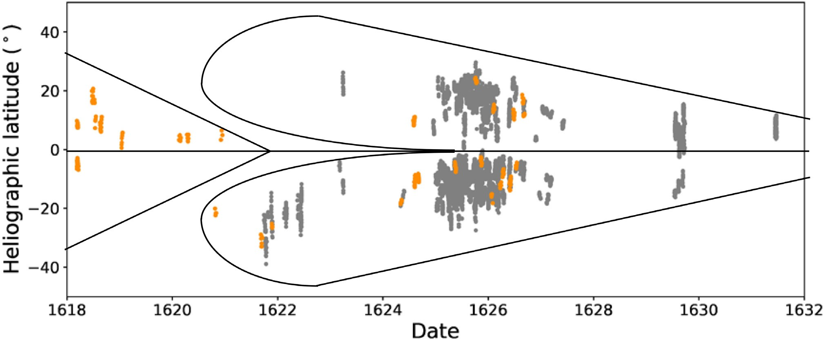
Szerokość heliograficzna (º)
Data

Rysunek 9. Wykres motylkowy według pozycji plam słonecznych zarejestrowanych przez Malaperta w rysunkach plam słonecznych analizowanych w tej pracy (pomarańczowe kropki) oraz Scheinera (szare kropki) analizowane przez Arlt i in. (2016). Czarne linie ograniczają możliwe cykle słoneczne w latach 1618–1631, oraz Północną i Południową półkulę.

pokazano na Rys. 4, kształt standardowego 11-letniego cyklu słonecznego może być wpisany w nowe rozliczenie, nie jak w przypadku rejestrów plam słonecznych, zawartych w aktualnej bazie danych grup. Chcielibyśmy odnotować, że Malapert zazwyczaj rejestrował aktywne dni, z wyjątkiem kilku bezplamowych w 1624r.(od 27 do 30 sierpnia i 7 września). Ponadto, średni poziom aktywności słonecznej otrzymany w tej pracy z rejestrów Malaperta dla całego okresu 1618–1626 (1.44) jest większy o prawie 1/3 niż ten uzyskany z aktualnej bazy danych grup (1.09). Porównaliśmy rejestry plam słonecznych Malaperta z obserwacjami innych ówczesnych obserwatorów – Scheiner w Rzymie, Cysat i Scho¨nberger w Ingolstadt, Perovius w Kaliszu, oraz Wely w Coimbrze. W obu tekstowych raportach i rysunkach plam słonecznych, można zauważyć, że rejestry Malaperta były podobne do tych, należacych do innych obserwatorów pod względem liczby zarejestrowanych grup i pozycji plam. Jednak, chcielibyśmy odnotować fakt, że obserwacje Scheinera wydają się bardziej dokładne, na przykład Malapert nie obserwował niektórych grup znajdujących się blisko skraju słonecznego dokładnie, natomiast były one zarejestrowane przez Scheinera. Prezentujemy również diagram motylkowy szerokości heliograficznej plam słonecznych zarejestrowanych przez Malaperta. Początek nowego cyklu słonecznego w 1621r. wydaje się być domyślny, gdyż plamy słoneczne pojawiły się na wysokich szerokościach w tamtym roku. Południowa półkula była dominująca od początku drugiego cyklu słonecznego ery teleskopowej do prawie końca tego cycklu , kiedy północna półkula stała się dominjącą. Północna półkula była również dominująca przed 1622r., pod koniec pierwszego cyklu słonecznego ery teleskopowej. Malapert (1633) zawsze reprezentował tylko jedną grupę plam słonecznych na swoich rysunkach, mimo że czasami obserwował kilka grup. Przykład tego faktu można znaleźć w plamach słonecznych obserwowanych przez Malaperta w styczniu 1626r. (jedna zarejestrowana grupa) kiedy potwierdza, że jego obserwacje plam słonecznych całkowicie zgadzają się z rejestrami Scheinera, który zarejestrował między trzema, a pięcioma grupami w trakcie tych samych dni. Zatem, uznaliśmy, że rozliczenia plam słonecznych otrzymane z rejestrów Malapert będą reprezentować dolny limit aktywności słonecznej. Zatem, te rejestry powinny zostać wykorzystane z rozwagą pod względem opisywania ówczesnej aktywności słonecznej. Nowe rozliczenie liczb grup zarejestrowanych przez Malaperta wraz z oryginalnymi tekstami łacińskimi z ich angielskimi tłumaczeniami można znaleźć na stronie internetowej HASO: http://haso.unex.es
PODZIĘKOWANIA
Te badania były wsparte przez Economy and Infrastructure Counselling of the Junta of Extremadura przez projekt IB16127 oraz grant GR18097 (współfinansowane przez European Regional Development Fund) oraz przez Ministerio de Econom´ıa y Competitividad of the Spanish Government (CGL2017-87917-P).

ODWOŁANIA
Arlt R., Senthamizh Pavai V., Schmiel C., Spada F., 2016, A&A, 595, A104 Birkenmajer A., 1967, Vistas Astron., 9, 11
Bloemendal J., Norland H.B., 2013, Neo-Latin Drama in Early Modern Europe. Brill , Leiden
Carrasco V.M.S., Villalba A´ lvarez J., Vaquero J.M., 2015, Sol. Phys., 290,
Carrasco V.M.S., Vaquero J.M., Gallego M.C., Villalba Hayakawa H., 2019, MNRAS, 485, L53
Chatzistergos T., Usoskin I.G., Kovaltsov G.A., Krivova N.A., Solanki S.K., 2017, A&A, 602, A69
Clette F., Lefe`vre L., 2016, Sol. Phys., 291, 2629
Clette F., Svalgaard L., Vaquero J.M., Cliver E.W., 2014, Space Sci. Rev., 186, 35
Daxecker F., 2004, The Physicist and Astronomer Christoper Scheiner - Biography Letters, Works. University of Innsbruck, Innsbruck
Daxecker F., 2005, Acta Univ. Carolinae Math. Phys., 46, 127 Eddy J. A., 1976, Science, 192, 1189
Hoyt D.V., Schatten K.H., 1998, Sol. Phys., 179, 189
Lockwood M., Owens M.J., Barnard L.A., Usoskin I.G., 2016, ApJ, 824, 54 Malapert C., 1620, Oratio habita Duaci dum lectionem mathematicam auspicaretur: in qua de novis Belgici telescopii phaenomenis non
iniucunda quaedam academice disputantur. Baltazaris Belleri, Douai Malapert C., 1633, Austriaca sidera heliocyclia astronomicis hypothesibus
illigata. Baltazaris Belleri, Douai
Mertz J.J., Murphy J.P., Ijsewijn J., 1990, Jesuit Latin Poets of the Seventeenth and Eighteenth Centuries: An Anthology of Neo-Latin Poetry. Bolchazy-Carducci, Wauconda
Mun˜oz-Jaramillo A., Vaquero J. M., 2019, Nat. Astron., 3, 205 Neuha¨user R., Neuha¨user D.L., 2016, Astron. Nachr., 337, 581
Quignon G., 1930, Ciel Terre, 46, 4
Ribes J.C., Nesme-Ribes E., 1993, A&A, 276, 549
Scheiner C. 1630, Rosa Ursina Sive Sol. Andrea Fei, Bracciano
Svalgaard L., Schatten K.H., 2016, Sol. Phys., 291, 2653
Usoskin I.G., 2017, Living Rev. Sol. Phys., 14, 3 Usoskin I. G., 2015, A&A, 581, A95
Pobrano z https://academic.oup.com/mnras/article-abstract/488/3/3884/5542240 przez gość, 6 sierpnia 2019

Svalgaard L., Schatten K.H., 2016, Sol. Phys., 291, 2653
Usoskin I.G., 2017, Living Rev. Sol. Phys., 14, 3 Usoskin I. G., 2015, A&A, 581, A95
Pobrano z https://academic.oup.com/mnras/article-abstract/488/3/3884/5542240 przez gość, 6 sierpnia 2019
Usoskin I.G., Kovaltsov G.A., Lockwood M., Mursula K., Owens M., Solanki S.K., 2016, Sol. Phys., 291, 1
Vaquero J.M., 2007, Adv. Space Res., 40, 929
Vaquero J.M., Va´zquez M., 2009, The Sun Recorded Through History. Springer-Verlag, Berlin
Vaquero J.M., Nogales J.M., Sa´nchez-Bajo F., 2015, Adv. Space Res., 55, 1546
Vaquero J.M., Gallego M.C., Usoskin I.G., Kovaltsov G.A., 2011, ApJ, 731, L24
Vaquero J.M. et al., 2016, Sol. Phys., 291, 3061
Willamo T., Usoskin I.G., Kovaltsov G.A., 2017, A&A, 601, A109

DODATKOWE INFORMACJE
Dodatkowe infromacje są dostępnę na stronie MNRAS .

Malapert 1620-Oratio.pdf Malapert 1633 Austriaca sidera.pdf malapert rosa ursina 3.pdf
Proszę zwróć uwagę: Oxford University Press nie jest odpowiedzialna za zawartość ani funkcjonalność żadnych dodatkowych materiałów przytoczonych przez autorów. Jakiekolwiek wątpliwości (inne niź brakujące materiały) powinny zostać skierowane do odpowiednich autorów artykułu.
Ta publikacja została złożona do druku z pliku DOC przygotowanego przez autora.

